カスタムビジュアルPCの稼働状況の仕様

この度は本資料をご覧くださりありがとうございます。
本レポートは、架空の会社の架空の建物のPC稼働状況を想定し作成しました。

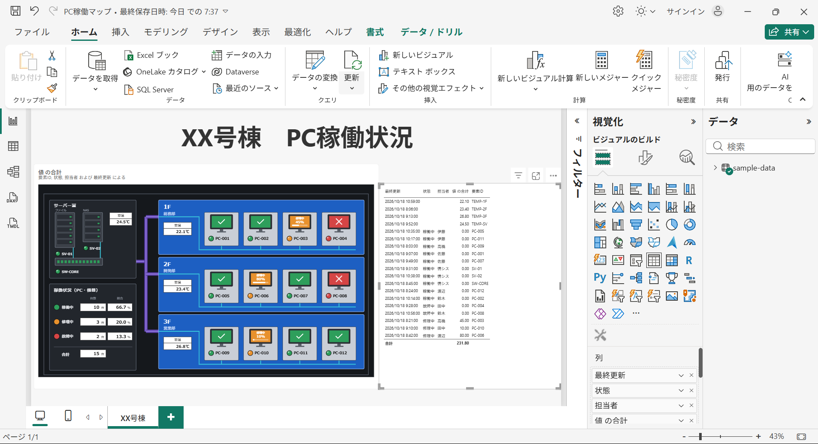
【オプション】
tooltipを表示
・tooltip
マウスで装置をホバーするとtooltipが出てきます。
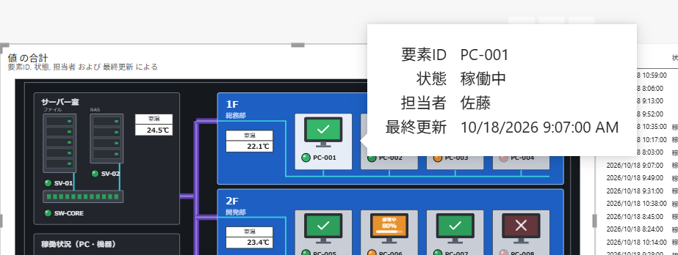

マウスでホバー
tooltipに表示する内容は、視覚化ペインのデータフィールドに設定したデータとなります。
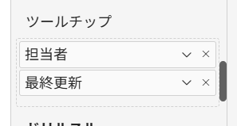
・絞り込み
マウスで装置をクリックすると他のビジュアルの絞り込みが行えます。
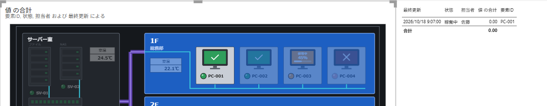
データ絞り込み
マウスでクリック

また、絞り込みの解除は、画像上の装置以外（tooktipのでないところ）をクリックしてください。
何もないところをクリック
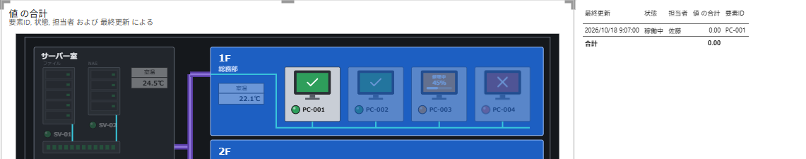
↓
絞り込みが解除されます。
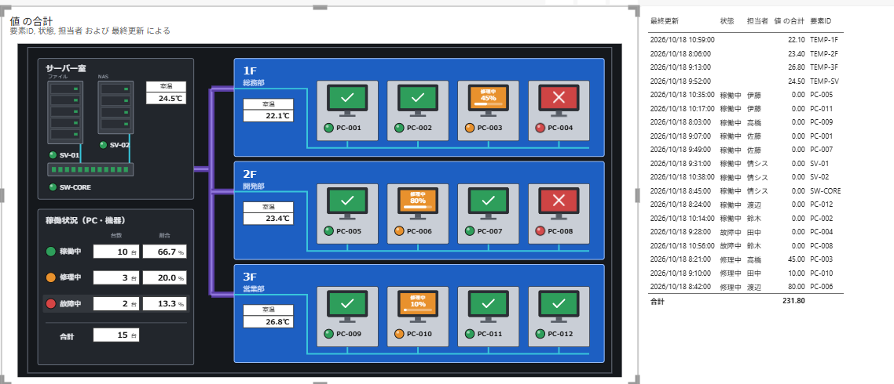
絞り込み解除

※Power BIの仕様上、他ビジュアルから絞り込みを行った場合は、他ビジュアルで選択したデータのみしか得られません。なので、PC稼働状況には選択されたデータのみが繁栄されます。
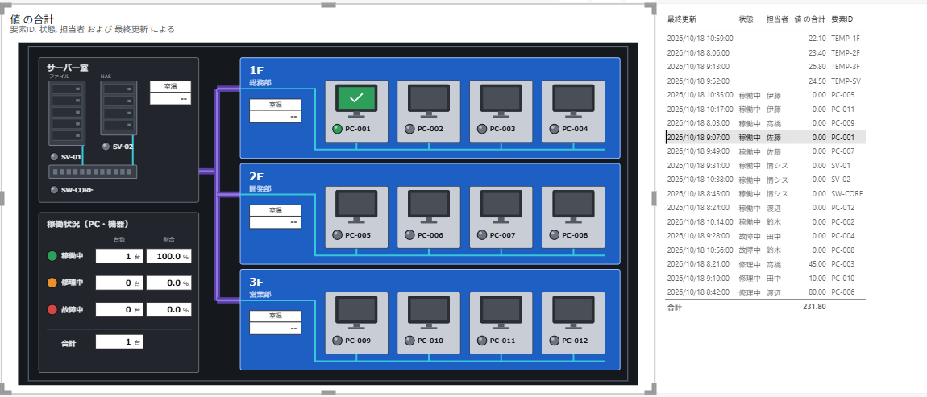
選択したデータのみ

